Передвижные торговые объекты, подлежащие перемещению
(постановление Исполнительного комитета от 24 декабря 2015г. №7379 «Об утверждении положения о порядке выявления, демонтажа, перемещения и хранения незаконно установленных объектов, не являющихся объектами капитального строительства»):

Принадлежность | Тип объекта | Адрес | Объект
Не установлен | Передвижной торговый объект – прицеп без государственного номера | РТ, г. Набережные Челны,  пр. Казанский,  д. 232/8 | 
Не установлен | Передвижной торговый объект – прицеп с государственным номером  АВ 5695 43 RUS | РТ, г. Набережные Челны, Мензелинский тр., д. 44/1 | 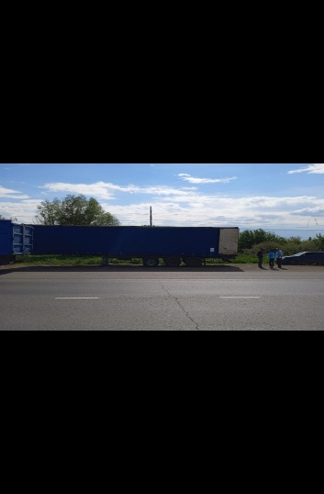
Не установлен | Передвижной торговый объект – прицеп с государственным номером  АЕ 6786 33 RUS | РТ, г. Набережные Челны, Мензелинский тр., д. 1А | 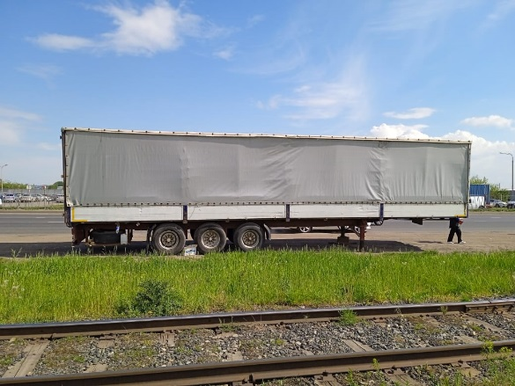
Не установлен | Передвижной торговый объект – прицеп без государственного номера | РТ, г. Набережные Челны,  пр. Казанский,  д. 260 | 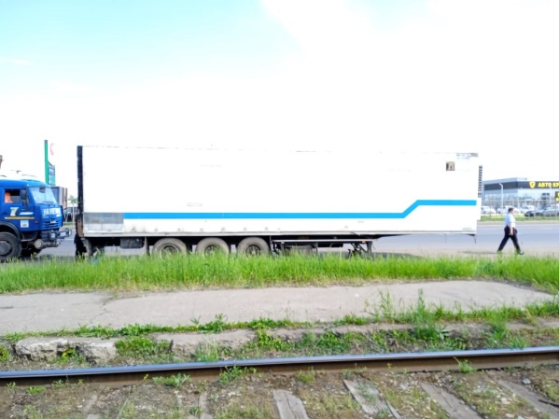
Не установлен | Передвижной торговый объект – грузовой автомобиль с государственным номером  Р 255 ТН 116 RUS | РТ, г. Набережные Челны,  пр. Казанский,  д. 253/8 | 
Не установлен | Передвижной торговый объект – грузовой автомобиль МАЗ без государственного номера | РТ, г. Набережные Челны,  пр. Казанский,  д. 154 | 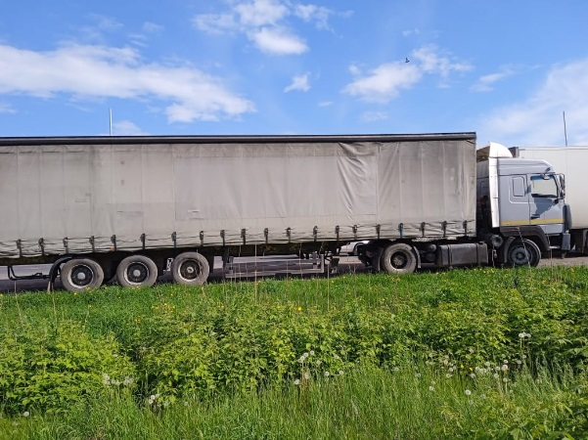
Не установлен | Передвижной торговый объект – автомобиль «Газель» без государственного номера | РТ, г. Набережные Челны,  пр. Казанский,  д. 30 | 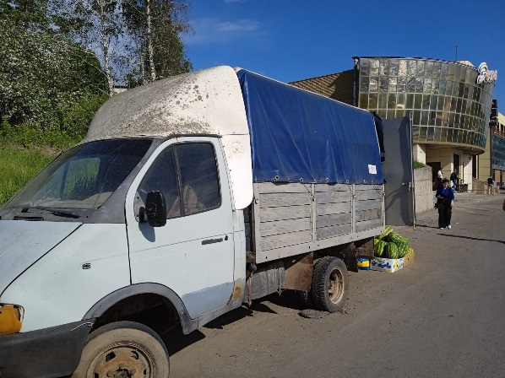
Не установлен | Передвижной торговый объект – автомобиль «Газель» с государственным номером  А 466 УР 116 RUS | РТ, г. Набережные Челны,  пр. Казанский,  д. 70/1 | 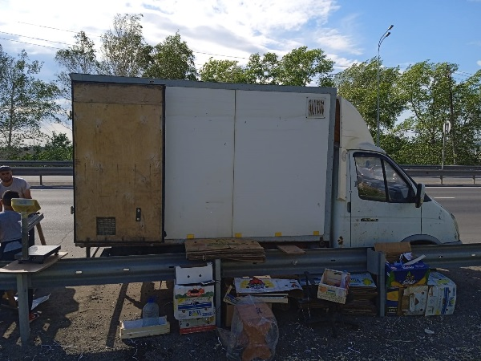
Не установлен | Передвижной торговый объект – прицеп с государственным номером  АК 3128 18 RUS | РТ, г. Набережные Челны, Альметьевский тр., д. 38а | 

